[](https://ads.adfox.ru/367651/clickURL?ad-session-id=5240641664455180611&duid=16571273407915135&hash=0c4df84201d4e275&sj=JiDUyU9tOE8uG_z7bJ4_RrBl6Y7qPu1sp1DZgjOU-oL-Th3LbDtUbbxo9Ng%3D&rand=hulbkfg&rqs=AAAAAAAAAAANkjVjR107WxH_0ox2evrb&pr=jnslvtq&p1=cqdyh&ytt=286974146641925&p5=mkmek&ybv=0.658954&p2=hhiz&ylv=0.658954&pf=https%3A%2F%2Fuztelecom.uz%2Fuz%2Fjismoniy-shaxslarga%2Fmobil-aloqa%2Fgsm-2%2Fxizmatlar%2Fesimhttps%3A%2F%2Fuztelecom.uz%2Fuz%2Fjismoniy-shaxslarga%2Fmobil-aloqa%2Fgsm-2%2Fxizmatlar%2Fesim)

[Logo](https://kun.uz/uz)

* [O‘zbekiston](https://kun.uz/uz/news/category/uzbekiston)
* [Jahon](https://kun.uz/uz/news/category/jahon)
* [Iqtisodiyot](https://kun.uz/uz/news/category/iktisodiet)
* [Jamiyat](https://kun.uz/uz/news/category/jamiyat)
* [Fan-texnika](https://kun.uz/uz/news/category/tehnologia)
* [Sport](https://kun.uz/uz/news/category/sport)
* [Business class](https://kun.uz/uz/news/category/businessclass)
* [Audio](https://kun.uz/uz/news/audio/list)

[](https://kun.uz/ad/3546)

ҲудудларҲудудлар

* [Toshkent](https://kun.uz/uz/region/toshkent)
* [Qoraqalpog‘iston](https://kun.uz/uz/region/qoraqalpogiston)
* [Andijon](https://kun.uz/uz/region/andijon)
* [Farg‘ona](https://kun.uz/uz/region/fargona)
* [Namangan](https://kun.uz/uz/region/namangan)
* [Samarqand](https://kun.uz/uz/region/samarqand)
* [Buxoro](https://kun.uz/uz/region/buxoro)
* [Xorazm](https://kun.uz/uz/region/xorazm)
* [Surxondaryo](https://kun.uz/uz/region/surxondaryo)
* [Qashqadaryo](https://kun.uz/uz/region/qashqadaryo)
* [Jizzax](https://kun.uz/uz/region/jizzax)
* [Sirdaryo](https://kun.uz/uz/region/sirdaryo)
* [Toshkent vil.](https://kun.uz/uz/region/toshkent-viloyati)
* [Navoiy](https://kun.uz/uz/region/navoiy)

[So‘nggi yangiliklar](https://kun.uz/uz/news/list)

[17:21](https://kun.uz/uz/news/2022/09/29/beelab-ozbekiston-markaziy-bankidan-litsenziya-oldi)

[BeeLab O‘zbekiston Markaziy bankidan litsenziya oldi](https://kun.uz/uz/news/2022/09/29/beelab-ozbekiston-markaziy-bankidan-litsenziya-oldi)

[16:40](https://kun.uz/uz/news/2022/09/29/finlandiya-30-sentabrdan-boshlab-rossiyalik-sayyohlar-uchun-chegarani-yopadi)

[Finlandiya 30 sentabrdan boshlab rossiyalik sayyohlar uchun chegarani yopadi](https://kun.uz/uz/news/2022/09/29/finlandiya-30-sentabrdan-boshlab-rossiyalik-sayyohlar-uchun-chegarani-yopadi)

[16:33](https://kun.uz/uz/news/2022/09/29/kremlda-ertaga-ukrainaning-annexia-qilingan-hududlarini-rossiyaga-qoshib-olish-boyicha-kelishuvlar-imzolanadi)

[Kremlda ertaga Ukrainaning anneksiya qilingan hududlarini Rossiyaga qo‘shib olish bo‘yicha kelishuvlar imzolanadi](https://kun.uz/uz/news/2022/09/29/kremlda-ertaga-ukrainaning-annexia-qilingan-hududlarini-rossiyaga-qoshib-olish-boyicha-kelishuvlar-imzolanadi)

[16:23](https://kun.uz/uz/news/2022/09/29/mehnatda-qoraygan-qollar-paxta-dalasidan-reportaj)

[Mehnatda qoraygan qo‘llar. Paxta dalasidan reportaj](https://kun.uz/uz/news/2022/09/29/mehnatda-qoraygan-qollar-paxta-dalasidan-reportaj)

[16:01](https://kun.uz/uz/news/2022/09/29/aqsh-ozbek-paxtasiga-qoyilgan-cheklovlarni-bekor-qildi)

[AQSh o‘zbek paxtasiga qo‘yilgan cheklovlarni bekor qildi](https://kun.uz/uz/news/2022/09/29/aqsh-ozbek-paxtasiga-qoyilgan-cheklovlarni-bekor-qildi)

[15:33](https://kun.uz/uz/news/2022/09/29/xersonning-ozod-qilingan-hududlaridan-ilk-kadrlar-rossiyada-yaqinlar-bilan-xayrlashuv-urush-suratlari)

[Xersonning ozod qilingan hududlaridan ilk kadrlar, Rossiyada yaqinlar bilan xayrlashuv. Urush suratlari](https://kun.uz/uz/news/2022/09/29/xersonning-ozod-qilingan-hududlaridan-ilk-kadrlar-rossiyada-yaqinlar-bilan-xayrlashuv-urush-suratlari)

[15:11](https://kun.uz/uz/news/2022/09/29/ekspertlar-shimoliy-oqimdagi-sizib-chiqishlar-ekologiyaga-katta-zarar-yetkazadi)

[Ekspertlar: «Shimoliy oqim»dagi sizib chiqishlar ekologiyaga katta zarar yetkazadi](https://kun.uz/uz/news/2022/09/29/ekspertlar-shimoliy-oqimdagi-sizib-chiqishlar-ekologiyaga-katta-zarar-yetkazadi)

[Ko`proq yangiliklar](https://kun.uz/uz/news/list)

17:13 / 28.09.2022

22644

УлашингУлашинг

[Facebook](https://www.facebook.com/sharer.php?s=100&p[title]=«Yonimizdagi odamni urushdan saqlab qolish uchun o‘ta hushyor bo‘lishga to‘g‘ri kelyapti» - Rossiyadagi o‘zbeklar bilan suhbat&u=https%3A%2F%2Fkun.uz%2Fuz%2F42870106&t=«Yonimizdagi odamni urushdan saqlab qolish uchun o‘ta hushyor bo‘lishga to‘g‘ri kelyapti» - Rossiyadagi o‘zbeklar bilan suhbat&p[summary]=Rossiyada e’lon qilingan harbiy safarbarlik mamlakatdagi migrantlarni ham sarosimaga solib qo‘ygan%2C ular qatorida o‘zbeklar ham bor. O‘zbekistonga qaytish narxlari ko‘tarilib ketgan%2C yo‘llarda bir necha kilometrlik navbatlar yuzaga kelgan.&p[url]=https%3A%2F%2Fkun.uz%2Fuz%2F42870106) [Twitter](https://twitter.com/intent/tweet?url=https%3A%2F%2Fkun.uz%2Fuz%2F42870106&text=Rossiyada e’lon qilingan harbiy safarbarlik mamlakatdagi migrantlarni ham sarosimaga solib qo‘ygan%2C ular qatorida o‘zbeklar ham bor. O‘zbekistonga qaytish narxlari ko‘tarilib ketgan%2C yo‘llarda bir necha kilometrlik navbatlar yuzaga kelgan.) [Telegram](https://telegram.me/share/url?url=https%3A%2F%2Fkun.uz%2Fuz%2F42870106 «Yonimizdagi odamni urushdan saqlab qolish uchun o‘ta hushyor bo‘lishga to‘g‘ri kelyapti» - Rossiyadagi o‘zbeklar bilan suhbat)

«ёнимиздаги«Ёнимиздаги одамни урушдан сақлаб қолиш учун ўта ҳушёр бўлишга т

ўғри келяпти» - РоссиядагиРоссиядаги ўзбеклар билан суҳбат

#### РоссиядаРоссияда эълон қилинган ҳарбий сафарбарлик мамлакатдаги мигрантларни

#### ҳам саросимага солиб қўйган, улар қаторида ўзбеклар ҳам бор. ЎзбекистонгаЎзбекистонга қайтиш нархлари кўтарилиб кетган, йўлларда бир неча километрлик навбатлар юзага келган.

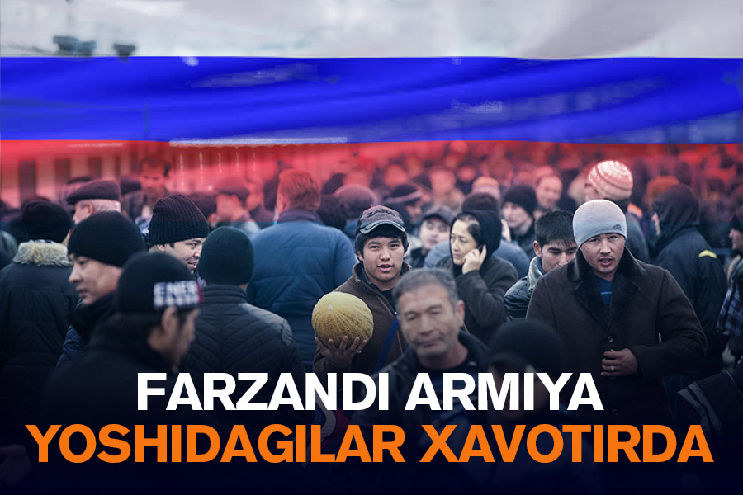

Кун.Кун.уз айни дамда РоссиядаРоссияда яшаётган ўзбеклар билан ҳарбий сафарбарликнинг хориждан келган фуқароларга таъсири, у ердаги ўзбеклар кайфияти, урушга ёлланиш ҳолатлари ҳақида суҳбат қилди.

«17-21 ёш орасидаги ёшлар бироз саросимада»

ЎзбекистоннингЎзбекистоннинг РоссиядагиРоссиядаги элчихонаси қошида фаолият юритиб келаётган ТалабаларТалабалар бюроси «қалқон»«Қалқон» гуруҳи раҳбари ЖаҳонгирЖаҳонгир ҲайитовҲайитов ҳозир МосквадаМосквада яшайди. У қийинчилик ва муаммоларни ечишда талабаларга кўмаклашади. ҲайитовҲайитов ҳозир РоссиядагиРоссиядаги ўзбеклар жуда ҳушёр туришлари, ёнида бирга турган яқинлари ёки таниш-билишларидан тез-тез хабар олиб туришда жонбозлик кўрсатишлари муҳимлигини айтади.

ЖаҳонгирЖаҳонгир ҲайитовҲайитов / ШахсийШахсий фото

— СафарбарликСафарбарлик жуда кўп ота-оналарни ваҳимага солди. БуБу ваҳима талабалар орасида ҳам бор. ЁшЁш жиҳатдан айтсам, 17-21 ёшлилар озроқ саросимага тушган. ҚолганлариҚолганлари анчадан бери РоссияРоссия ҳудудида юргани учун ўзини сокинроқ тутишяти.

БизБиз талабалар ҳолатини мониторинг қилиб, шу масала бўйича фикрларини олиб турибмиз. ШунданШундан келиб чиқиб, уларни уч гуруҳга ажратдик. БиринчиБиринчи гуруҳ талабалар ўқишини онлайн шаклга ўтказиб, ватандан туриб ўқишяпти. ИккинчиИккинчи гуруҳ ҳолатни кузатяпти. РоссиядаРоссияда ҳам қандайдир уруш бошланса, чиқиб кетишмоқчи. УчинчиУчинчи гуруҳ эса нима бўлишидан қатъи назар, шу ерда қоламиз, деган фикрни айтишяпти.

РоссиянингРоссиянинг ўзида ҳозир тинчлик. ТалабаларТалабалар бу воқеаларга эътибор бермай, кўпроқ ўқиш ҳақида ўйлашларини назорат қилиб турибмиз.

РоссиядаРоссияда мигрантларга фуқароликка ва урушга жалб қилиш ҳақида варақалар берилаётгани ҳақида хабарлар тарқаляпти. БуниБуни давлат ташкиллаштиряпти дея олмайман. ЎзиЎзи урушга жалб қиладиган хусусий фирмалар бор. ФуқароликФуқаролик ёки контракт эвазига бизнинг фуқароларни ҳам жалб қилиш ҳолатлари учраяпти. Айтайлик,Айтайлик, икки томонлама шартнома тузилади, фуқаро армияга бориб келса, ваъда қилинган пул ёки фуқаролик берилади.

БундайБундай вазиятда ягона чора – одамлар ҳушёрликни ошириши бўлади. АтрофидагиАтрофидаги яқинлари, танишлари нима иш билан шуғулланишаётгани, кимлар билан гаплашаётганига эътиборли бўлишларини сўраган бўлардим. ШундагинаШундагина ёнимиздагиларни сақлаб қолишимиз мумкин. БунгаБунга урғу беришимнинг сабаби – бу ерга ишлаш мақсадида пул учун келишади. МолиявийМолиявий етишмовчилик ортидан кўпчилик урушга кетиб қоляпти.

«оиласи,«Оиласи, бизнесини ташлаб чиқиб кетаётганлар ҳам бор»

МалоҳатМалоҳат АшуроваАшурова 22 йилдан бери РоссиядаРоссияда ишлайди. АслиАсли БухороБухоро вилоятидан бўлган бу аёл РоссияРоссия фуқаролигини ҳам олган. У суҳбат жараёнида РоссиядаРоссияда фарзанди армия ёшига етган ота-оналар жуда тушкун аҳволда қолгани ҳақида гапирди.

— МенМен 22 йилдан бери РоссиядаРоссияда юрибман. ФуқаролигиниФуқаролигини ҳам олганман. КунигаКунига 500-1000 нафаргача русларни сафарбар қилишаётганини ўқияпмиз. РоссиянингРоссиянинг ўзига тегишли авиақатновлар, темирйўллар тўхтатилади деган гап бор. РоссиядагиРоссиядаги одамларнинг ҳаёти доимгидек, деярли ўзгармаган. ФақатФақат нарх-навода ўзгариш бўлган.

АйтишимАйтишим керакки, одамларда ваҳима бор, кўпчилик тушкунликка тушган. АйниАйни армия ёшидаги болаларнинг оналари жуда қайғуда. ЧункиЧунки уларнинг ҳаммасини УкраинагаУкраинага сафарбар қилишади. ШунингШунинг учунми, русларнинг ўзи мамлакатни ташлаб чиқиб кетишга ҳаракат қиляпти.

ЛекинЛекин ҳамма ҳам шундай деёлмайман. Масалан,Масалан, ёши ёки жисмоний ҳолати тўғри келмайдиган одамларнинг ўзи ҳам ватанпарварлик жиҳатидан урушга кетишга қарор қиляпти. УларгаУларга давлат йўқ демайди, урушга олиб кетяпти. БирБир сўз билан айтганда, вазият барқарор эмас.

РоссияРоссия фуқаролигини олган четдан келган фуқаролар РоссияданРоссиядан кетишга ҳаракат қиляпти. ҲаттоҲатто хотини, оиласи, бизнесини ташлаб қочиб кетишяпти. ҲозирҲозир ўзбеклар, тожиклар ёппасига ўзини чегарага урган. ЧиптаЧипта нархи кўтарилиб кетган. БунданБундан фойдаланиб, йўл машиналар нархи ҳам авиачипталар нархига тенг бўлиб қолган. ШунгаШунга қарамай, топган-тутганини чиптага сарфлаб кетишяпти. ЙўллардаЙўлларда фуқароларни бирма-бир текширишяпти. ШунингШунинг учун ҳамма жойда навбатлар юзага келган.

«бошида«Бошида озроқ қўрқдим»

ИкромИкром ПардаевПардаев 10 йилдан буён РоссиядаРоссияда ҳам ишлаб, ҳам яшайди. У ҳам сафарбарлик ҳақида эшитган илк кунлари озроқ қўрққанини айтади.

— 10 йилдан буён шу ердаман. СафарбарликданСафарбарликдан кейин шахсан 3-4 нафар танишим ЎзбекистонгаЎзбекистонга қайтганини эшитдим. МенМен сафарбарликнинг мигрантларга таъсири бўлади деб ўйламайман. ЛекинЛекин кўпчилик кетяпти. БирБир ойгача бўлган муддатлардаги чипталар нархи жуда баланд. УнданУндан у ёғига доимги нархда олса бўлади. СаросимагаСаросимага тушган ўзбеклар ҳам бор, тушмаганлари ҳам. БошидаБошида ўзимдан ҳам қўрқув аралаш нимадир ўтди, лекин кейин ўзимни йиғиштириб олдим. ҲозирчаҲозирча ЎзбекистонгаЎзбекистонга қайтиш ниятим йўқ.

«ўзбекистонга«Ўзбекистонга қайтганим билан яшашга уйим йўқ»

ЎзиЎзи навоийлик бўлган СурайёСурайё ТоштемироваТоштемирова РоссиягаРоссияга кетганига 1 йил бўлади. У шу вақт оралиғида иш топишга қийналгани, бу жараён ҳозир яна ҳам қийинлашганини айтди.

— МенМен МосквагаМосквага келганимга бир йилдан ошди. ҲозирҲозир ҳужжатим йўқ. ҚаердаҚаерда иш бўлса, 2-3 кунда бир 20-30 доллар ишлаб келаман. ИшИш топишнинг ўзи муаммо. БуБу ерда жуда қийналяпман. МосквадаМосквада ҳам одамлар тўполон кўтаришяпти. ВатанВатан қадри жуда билиняпти. КўпКўп ўзбеклар урушга ўз хоҳиши билан кетаётганини ҳам эшитяпмиз.

ИмконимИмконим бўлса қайтардим. ЛекинЛекин 56 ёшли нафақадаги касалманд эрим ва битта қизим бор. ТурмушТурмуш ўртоғим ЧилонзорЧилонзор туманида ХалқХалқ демократик партияси биносида боғбон бўлиб ишлайди. ЎзбекистондаЎзбекистонда уйимиз йўқ. ШунингШунинг учун эрим партия биноси ертўласида яшаб юрибди. УйУй қилишга пул топиш илинжида бу ерга ишлашга келганман.

«вазият«Вазият коронавирус тарқалгандагидек»

СабоҳатСабоҳат КаримоваКаримова 5 йилдан бери Санкт–петербургдаСанкт–петербургда яшайди. ЎғлинингЎғлининг контракт пулини тўлаш учун пул ишлашга келган.

— ФарзандимФарзандим жаҳон тиллари университетига кирган. УнингУнинг контарктини тўлайман деб бу ерга келганман. ЁлғизЁлғиз онаман. ИстасамИстасам ҳам ЎзбекистонгаЎзбекистонга қайтолмайман. Тўғри,Тўғри, ҳозир РоссиядаРоссияда кўпчилик ваҳимага тушган. ВазиятВазият худди коронавирус тарқалгандаги ҳолатга ўхшайди.

«неча«Неча пул бўлса ҳам чипта олиб қайтмоқчиман»

БахтиёрБахтиёр ҲусановҲусанов МосквадаМосквада қурилишда ишлайди. 22 ёшли йигит икки йилдан бери РоссиядаРоссияда юрганини, илк имконият пайдо бўлиши билан ЎзбекистонгаЎзбекистонга қайтиш фикрида эканини айтди.

— МенМен МосквадаМосквада қурилишда ишлайман. МенМен учратган одамлар хотиржам ишида давом этяпти. ЯнгиЯнги келаётган ўзбеклар ҳам патент олишга ҳаракат қилишяпти. ЛекинЛекин қочаётганлар кўп. МенМен ҳам кетишни режа қиляпман. Тўғри,Тўғри, чипта нархлари кўтарилиб кетган, лекин барибир олиб кетмоқчиман. БуБу ерда қолганимдан кўра ЎзбекистондаЎзбекистонда юриш менга афзал.

«урушга«Урушга мигрантлар борсин, дейдиганлар ҳам бор»

МаликаМалика БердиеваБердиева МосквадаМосквада яшайди. У ерга магистратурада ўқиш учун 1 ой олдин келган.

— МосквадаМосквада тураман. БуБу ерда ҳозир магистратурани ўқигани келдим. КелганимгаКелганимга бир ой бўлди. УрушгаУрушга сафарбарликка фақат РоссияРоссия фуқароларини олишяпти. ТалабаларгаТалабаларга ҳозирча индашмади. РоссиянингРоссиянинг ўзида ҳам урушни кўпчилик қоралаяпти. ОдамларОдамлар орасида аламидан урушга четдан келган мигрантларни олиб боришсин, дейдиганлар ҳам учрайди.

 зуҳра Зуҳра Абдуҳалимова,Абдуҳалимова, журналист

* [#mehnat muhojirlari](https://kun.uz/uz/news/list?f=tag&name=меҳнат+муҳожирлари)

[#safarbarlik](https://kun.uz/uz/news/list?f=tag&name=сафарбарлик)

МавзуМавзу

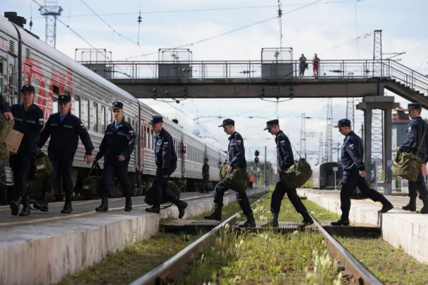

[Rossiyada safarbarlik](https://kun.uz/uz/news/time/rossiada-safarbarlik)

21 сентябрь куни ПутинПутин РоссиядаРоссияда қисман сафарбарлик эълон қилди. УкраинадагиУкраинадаги уруш учун яна камида 300 минг киши жалб этилади.

[Barchasi](https://kun.uz/uz/news/time/rossiada-safarbarlik)

ТавсияТавсия этамиз

[12:35](https://kun.uz/uz/news/2022/09/29/rus-dezertirlariga-salom-gruziyada-rossiyaliklarning-yangi-tolqini-qanday-qarshilanmoqda)

[«Rus dezertirlariga salom». Gruziyada rossiyaliklarning yangi to‘lqini qanday qarshilanmoqda?](https://kun.uz/uz/news/2022/09/29/rus-dezertirlariga-salom-gruziyada-rossiyaliklarning-yangi-tolqini-qanday-qarshilanmoqda)

[20:24 / 27.09.2022](https://kun.uz/uz/news/2022/09/27/sizlar-rossiyaga-minalarni-tozalash-uchun-keraksiz-hayotingizni-bunday-yakunlamang-rossiyadagi-migrantlarga-maslahatlar)

[“Sizlar Rossiyaga minalarni tozalash uchun keraksiz, hayotingizni bunday yakunlamang” - Rossiyadagi migrantlarga maslahatlar](https://kun.uz/uz/news/2022/09/27/sizlar-rossiyaga-minalarni-tozalash-uchun-keraksiz-hayotingizni-bunday-yakunlamang-rossiyadagi-migrantlarga-maslahatlar)

[18:59 / 27.09.2022](https://kun.uz/uz/news/2022/09/27/oyga-toldiruvchi-taqdirlar-vazir-orinbosarligidan-qariyalar-uyigacha)

[O‘yga toldiruvchi taqdirlar: Vazir o‘rinbosarligidan qariyalar uyigacha](https://kun.uz/uz/news/2022/09/27/oyga-toldiruvchi-taqdirlar-vazir-orinbosarligidan-qariyalar-uyigacha)

[18:49 / 27.09.2022](https://kun.uz/uz/news/2022/09/27/xerson-uchun-olishni-istamayman-rossiyadagi-safarbarlik-qanday-kechmoqda)

[«Xerson uchun o‘lishni istamayman». Rossiyadagi safarbarlik qanday kechmoqda?](https://kun.uz/uz/news/2022/09/27/xerson-uchun-olishni-istamayman-rossiyadagi-safarbarlik-qanday-kechmoqda)

КўпКўп ўқилганлар

[16:14 / 25.09.2022](https://kun.uz/uz/news/2022/09/25/nurgul-yashilchoy-va-sardor-kokxon-toshkent-kinofestivalidagi-mojaro-boyicha-intervyu-berdi)

[Nurgul Yashilchoy va Sardor Ko‘kxon Toshkent kinofestivalidagi mojaro bo‘yicha intervyu berdi](https://kun.uz/uz/news/2022/09/25/nurgul-yashilchoy-va-sardor-kokxon-toshkent-kinofestivalidagi-mojaro-boyicha-intervyu-berdi)

[10:04 / 25.09.2022](https://kun.uz/uz/news/2022/09/25/ozbeklarning-urushga-tortilishi-oshadigan-pensiya-va-hokimning-qudasi-hafta-dayjesti)

[O‘zbeklarning urushga tortilishi, oshadigan pensiya va hokimning qudasi - hafta dayjesti](https://kun.uz/uz/news/2022/09/25/ozbeklarning-urushga-tortilishi-oshadigan-pensiya-va-hokimning-qudasi-hafta-dayjesti)

[09:44 / 24.09.2022](https://kun.uz/uz/news/2022/09/24/ozbekistonda-xizmat-korsatgan-artist-ravshan-namozov-vafot-etdi)

[O‘zbekistonda xizmat ko‘rsatgan artist Ravshan Namozov vafot etdi](https://kun.uz/uz/news/2022/09/24/ozbekistonda-xizmat-korsatgan-artist-ravshan-namozov-vafot-etdi)

[12:02 / 27.09.2022](https://kun.uz/uz/news/2022/09/27/9-sinfni-bitirib-tibbiyot-akademiyasiga-grantga-kirgan-biroq-oqishga-qabul-qilmagan-16-yoshli-qiz-hikoyasi)

[9-sinfni bitirib tibbiyot akademiyasiga grantga kirgan, biroq o‘qishga qabul qilinmagan 16 yoshli qiz hikoyasi](https://kun.uz/uz/news/2022/09/27/9-sinfni-bitirib-tibbiyot-akademiyasiga-grantga-kirgan-biroq-oqishga-qabul-qilmagan-16-yoshli-qiz-hikoyasi)

МавзугаМавзуга оид

[Jahon[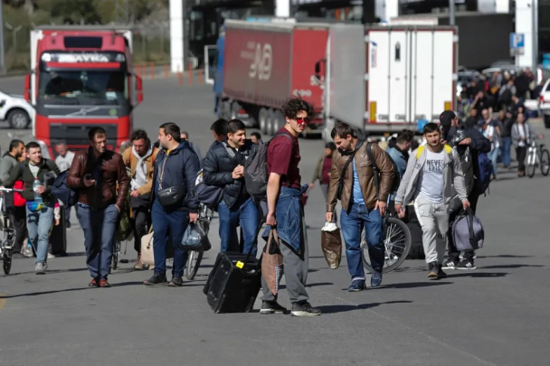](https://kun.uz/uz/news/2022/09/29/rus-dezertirlariga-salom-gruziyada-rossiyaliklarning-yangi-tolqini-qanday-qarshilanmoqda)](https://kun.uz/uz/news/category/jahon)

12:35

[«Rus dezertirlariga salom». Gruziyada rossiyaliklarning yangi to‘lqini qanday qarshilanmoqda?](https://kun.uz/uz/news/2022/09/29/rus-dezertirlariga-salom-gruziyada-rossiyaliklarning-yangi-tolqini-qanday-qarshilanmoqda)

[Jahon[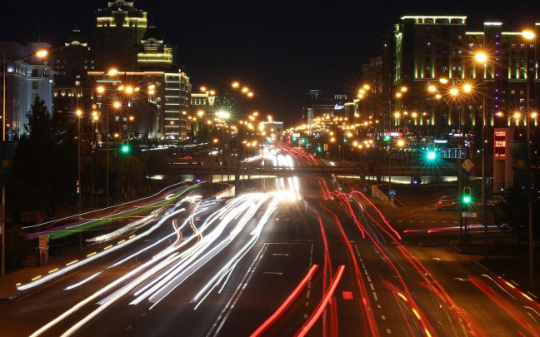](https://kun.uz/uz/news/2022/09/28/rossiyada-safarbarlik-elon-qilinganidan-song-qozogistondagi-uylar-ijarasi-boyicha-sorovlar-32-baravarga-oshdi)](https://kun.uz/uz/news/category/jahon)

18:37 / 28.09.2022

[Rossiyada safarbarlik e’lon qilinganidan so‘ng Qozog‘istondagi uylar ijarasi bo‘yicha so‘rovlar 32 baravarga oshdi](https://kun.uz/uz/news/2022/09/28/rossiyada-safarbarlik-elon-qilinganidan-song-qozogistondagi-uylar-ijarasi-boyicha-sorovlar-32-baravarga-oshdi)

[Jahon[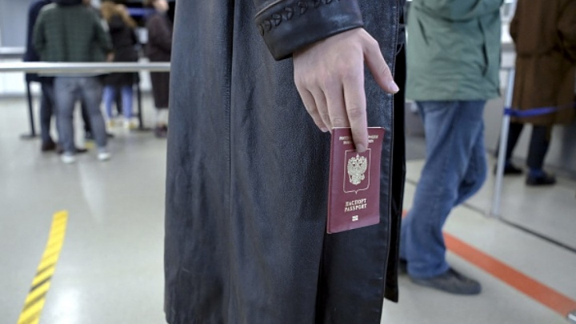](https://kun.uz/uz/news/2022/09/28/yevropa-ittifoqi-safarbarlikdan-qochgan-rossiyaliklarni-qabul-qilish-boyicha-tavsiya-tayyorlayapti)](https://kun.uz/uz/news/category/jahon)

10:14 / 28.09.2022

[Yevropa ittifoqi safarbarlikdan qochgan rossiyaliklarni qabul qilish bo‘yicha tavsiya tayyorlayapti](https://kun.uz/uz/news/2022/09/28/yevropa-ittifoqi-safarbarlikdan-qochgan-rossiyaliklarni-qabul-qilish-boyicha-tavsiya-tayyorlayapti)

[Jahon[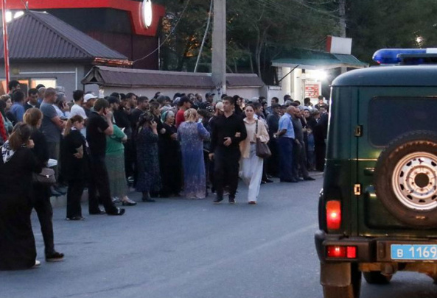](https://kun.uz/uz/news/2022/09/28/dogistonda-safarbarlikka-qarshi-bolganlarga-jinoiy-ish-qozgatilmoqda)](https://kun.uz/uz/news/category/jahon)

09:55 / 28.09.2022

[Dog‘istonda safarbarlikka qarshi bo‘lganlarga jinoiy ish qo‘zg‘atilmoqda](https://kun.uz/uz/news/2022/09/28/dogistonda-safarbarlikka-qarshi-bolganlarga-jinoiy-ish-qozgatilmoqda)

БизнесБизнес

[Hamkorlik qilish [](https://kun.uz/uz/page/reklama)](https://kun.uz/uz/page/reklama)

[HONOR'dan kuzgi aksiya: manfaatli narxda HONOR X seriyasi smartfonlari, shuningdek ko‘plab sovg‘alar](https://kun.uz/uz/news/2022/09/23/honordan-kuzgi-aksiya-manfaatli-narxda-honor-x-seriyasi-smartfonlari-shuningdek-koplab-sovgalar)

[Pay Way to‘lov tizimi yangi marralarni zabt etdi](https://kun.uz/uz/news/2022/09/14/pay-way-tolov-tizimi-yangi-marralarni-zabt-etdi)

[Oxirgi hafta! Parkwood 18 foiz chegirma taklifini yakunlamoqda](https://kun.uz/uz/news/2022/09/12/oxirgi-hafta-parkwood-18-foiz-chegirma-taklifini-yakunlamoqda)

[Mirabad Avenue yaqinlashib kelayotgan Qurbon hayiti munosabati bilan 18% chegirma e’lon qiladi](https://kun.uz/uz/news/2022/07/04/mirabad-avenue-yaqinlashib-kelayotgan-qurbon-hayiti-munosabati-bilan-18-chegirma-elon-qiladi)

* [Sayt haqida](https://kun.uz/uz/page/about)
* [RSS](https://kun.uz/uz/news/rss)
* [Aloqa](https://kun.uz/uz/contact)
* [Reklama](https://kun.uz/uz/page/reklama)
* [Кун мавзулари](https://kun.uz/uz/time/news)
* [Kun.uz jamoasi](https://kun.uz/uz/our-team)

[](https://kun.uz/uz/page/privacy-18)

«ㅎКУН.УЗ» сайтида эълон қилинган материаллардан нусха кўчириш, тарқатиш ва бошқа шаклларда фойдаланиш фақат таҳририят ёзма розилиги билан амалга оширилиши мумкин.  
Гувоҳнома:Гувоҳнома: №0987. БерилганБерилган санаси: 22.06.2015 йил. Муассис:Муассис: «ㅎWЕБ ЭХПЕРТ» МЧЖ. ТаҳририятТаҳририят манзили: 100043, ТошкентТошкент шаҳри, К. ЁрматовЁрматов кўчаси, 12-уй. ЭлектронЭлектрон манзил: инфо@кун. уз.  
СайтдаСайтда эълон қилинаётган муаллифлик мақолаларида келтирилган фикрлар муаллифга тегишли ва улар Кун.Кун.уз таҳририяти нуқтаи назарини ифода этмаслиги мумкин.  
Ⓣ - мақола ва материалларда қўйилган мазкур белги уларнинг тижорат ва реклама ҳуқуқлари асосида эълон қилинганлигини билдиради.

[](https://www.youtube.com/channel/UCVPst_iSyaVYpuOP4ogRhlw)

[](https://telegram.me/kunuzofficial)

[](https://www.facebook.com/kunuznews/)

[](https://twitter.com/KunUzNews)

[](https://www.instagram.com/kun.uz)

[](https://kun.uz/uz/news/rss)

ТопТоп